МИНИСТЕРСТВО ПРОСВЕЩЕНИЯ РЕСПУБЛИКИ БАШКОРТОСТАН

Государственное автономное ПРОФЕССИОНАЛЬНОЕ ОБРАЗОВАТЕЛЬНОЕ УЧРЕЖДЕНИЕ

УФИМСКИЙ КОЛЛЕДЖ СТАТИСТИКИ, ИНФОРМАТИКИ И ВЫЧИСЛИТЕЛЬНОЙ ТЕХНИКИ

ОТЧЕТ ПО ПРАКТИЧЕСКОЙ РАБОТЕ № 1

По МДК.05.02. Разработка кода информационных систем

Выполнил студент группы

Байдимиров Данил Леонидович

Проверил(а) преподаватель информатики

и программирования

Дмитриева Елизавета Константиновна

2025

**СОДЕРЖАНИЕ**

**ТЕМА** 3

**ЦЕЛЬ** 3

**ЗАДАЧИ** 3

**ХОД РАБОТЫ** 4

**ВЫВОД** 9

# **ТЕМА**

Спортивный клуб

# **ЦЕЛЬ**

Построить диаграмму вариантов использования по индивидуальному (групповому) варианту.

# **ЗАДАЧИ**

1. Разделиться на команды по 2 человека;
2. Выбрать тему;
3. Проанализировать предметную область;
4. Выделить ключевых пользователей системы;
5. Определить возможности пользователей в системе;
6. Спроектировать диаграмму вариантов использования.

# **ХОД РАБОТЫ**

1. Разделились на команды по 2 человека и напарником стал Мельников Данил Алексеевич.
2. Выбрали тему «Спортивный клуб».
3. Анализ предметной области:

Основная деятельность: продажа абонементов, организация групповых и индивидуальных тренировок, управления персоналом.

Ключевые объекты:

* Клиент;
* Абонемент;
* Занятие;
* Тренер;
* Персонал.

Бизнес-процессы:

1. Привлечение и регистрация клиента;
2. Продажа и продление абонемента;
3. Формирование расписания и запись на занятия;
4. Учет посещений и контроль доступа;
5. Управления финансами.
6. Ключевые пользователи системы:
   1. Клиент. Покупает абонемент и ходит на тренировки и взаимодействует с системой через администратора.
   2. Администратор. Работает на ресепшене с клиентами напрямую и постоянно использует систему.
   3. Тренер. Сотрудник клуба, который проводит индивидуальные и групповые занятия.
   4. Менеджер. Отвечает за отчетность, ценообразование, стратегию.
   5. Бухгалтер. Сотрудник, ответственный за финансовую отчетность.
7. Возможности пользователей в системе:
   1. Администратор:
      * Зарегистрировать нового клиента;
      * Оформить абонемент;
      * Продлить абонемент
      * Записать или отменить клиента;
      * Просмотреть расписание занятий;
      * Найти клиента в базе данных;
      * Принять платёж.
   2. Тренер:
      * Посмотреть свое расписание;
      * Отметить посещение клиента на занятии;
      * Заполнить данные о тренировке клиента;
      * Забронировать зал.
   3. Менеджер:
      * Сделать отчет по доходам;
      * Сделать отчет по посещаемости;
      * Добавить или изменить занятия в расписании;
      * Управление персоналом;
      * Установить цены.
   4. Клиент:
      * Купить абонемент;
      * Записаться на тренировку.
   5. Бухгалтер:
      * Получить отчет по платежам за период.
8. Диаграмма вариантов использования.
9. Создали актора «Клиент» с основными прецедентами, такие как «Записаться на тренировку» включает прецедент «Выбрать тренера» и расширяет «Проверить свободные места, «Посмотреть расписание», «Зарегистрироваться в системе», «Купить/продлить абонемент» (рисунок 1)

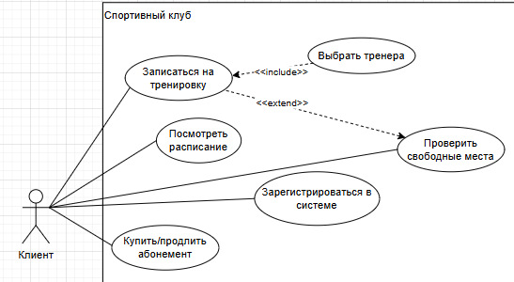

Рисунок 1-Актор «Клиент» с прецедентами.

1. Создали актора «Администратор» с прецедентами «Оформить абонемент» включает прецедент «Принять оплату», «Зарегистрировать нового клиента» и «Управлять абонементами» (рисунок 2).

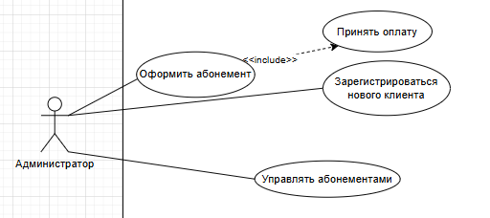

Рисунок 2-Актор «Администратор»

1. Связали между акторами «Клиент» и «Администратор», добавили связи, теперь «Купить/продлить абонемент» включает «Принять оплату» (рисунок 3)

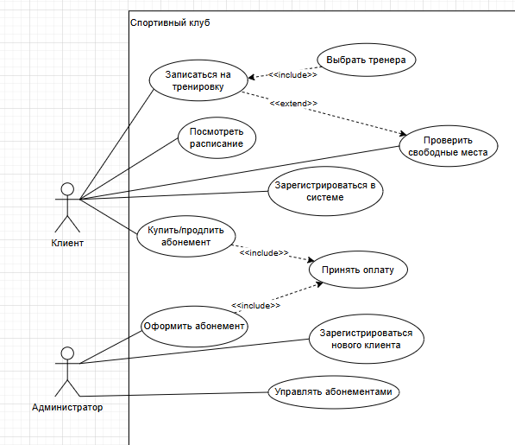

Рисунок 3-Акторы «Клиент» и «Администратор» связаны.

1. Создали актор «Тренер» с прецедентами «Посмотреть свое расписание» и «Отметить посещение» (рисунок 4).

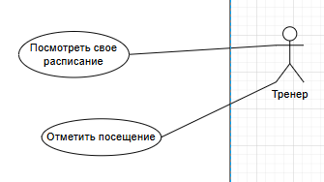

Рисунок 4-Актор «Тренер».

1. Создали актор «Менеджер» с прецедентами «Управлять расписанием занятий», «Управлять персоналом» и «Посмотреть отчет по посещаемости» (рисунок 5).

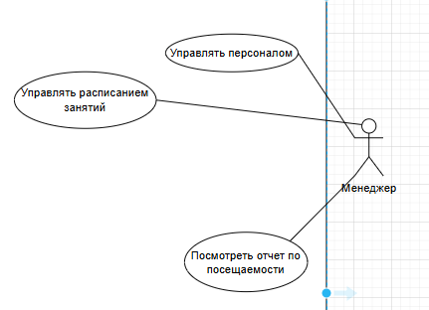

Рисунок 5-Актор «Менеджер».

1. Cвязали актор «Тренер» с прецедентом «Проверить свободные места и получили итоговый вариант (рисунок 6).

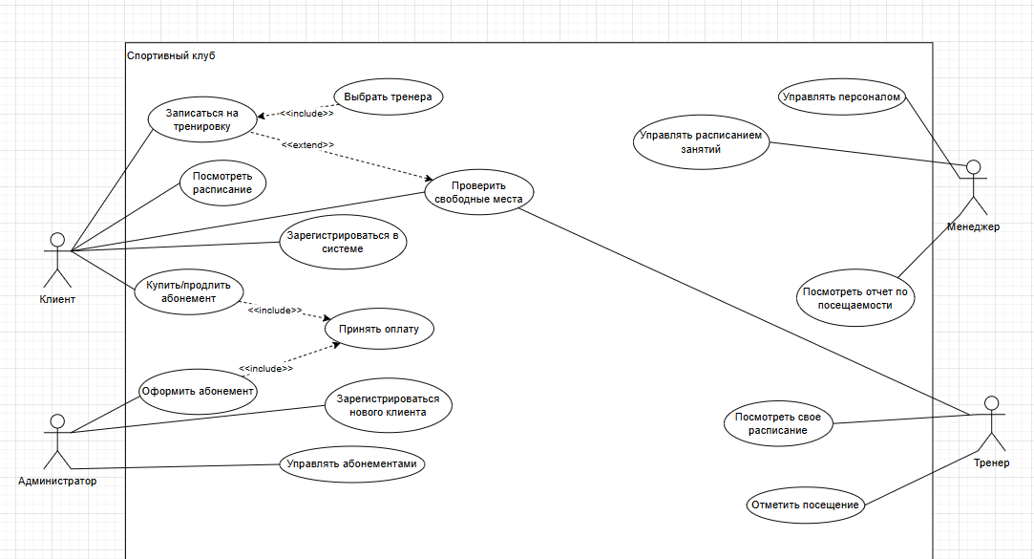

Рисунок 6-Итоговый вариант.

# **ВЫВОД**

В ходе практической работы была успешно спроектирована диаграмма вариантов использования для системы "Спортивный клуб". В результате анализа предметной области были выделены 4 ключевых актора (Клиент, Тренер, Администратор, Менеджер) и определены их цели во взаимодействии с системой.